预后分析报告

1. 方法

1.1 识别预后显著基因

在满足比例风险（PH）假定的前提下，采用survival包（v3.8-3，https://cran.r-project.org/package=survival）进行单因素Cox回归分析，对每个基因逐一评估其与总生存期（Overall Survival, OS）的关联强度。cox.zph()函数（p > 0.05为通过PH检验的标准）。以p值< 0.05为阈值筛选候选预后基因。

1.2 Lasso特征选择

采用Lasso（Least Absolute Shrinkage and Selection Operator）回归进行特征筛选，使用glmnet包（v4.1-8，https://cran.r-project.org/package=glmnet）进行10折交叉验证（cv.glmnet, family='cox', lambda=lambda.min）。L1惩罚项可有效压缩系数、避免过拟合，筛选出最关键的预后基因。

1.3 风险评分模型

基于Lasso筛选得到的基因及其系数，构建风险评分模型：RiskScore = Σ(coef_i × expression_i)。以风险评分的中位数作为截断值，将患者划分为高风险组（High）与低风险组（Low）。数据处理与绑图采用dplyr（v1.2.0）和ggplot2（v4.0.0，https://cran.r-project.org/package=ggplot2）。

1.4 模型评估

采用以下四种方法对模型进行综合评估：
（1）Kaplan-Meier生存曲线：采用survminer包（v0.5.0，https://cran.r-project.org/package=survminer）的ggsurvplot函数绘制，设置surv.median.line='hv'显示中位生存线。
（2）Log-rank检验：基于survival包的survdiff函数，对高、低风险两组的生存曲线差异进行统计学检验。
（3）时间依赖ROC曲线：采用timeROC包（v0.4，https://cran.r-project.org/package=timeROC）进行边际加权（marginal weighting）分析，评估1年、3年、5年三个时间节点的区分能力。
（4）表达热图：采用ComplexHeatmap包（v2.24.0，https://bioconductor.org/packages/release/bioc/html/ComplexHeatmap.html）绘制预后基因在样本中的表达谱，行经Z-score标准化（截断至[-2, 2]），行方向聚类。

1.5 统计分析平台

所有统计分析及绑图均使用R（v4.5.2，https://www.r-project.org）及其扩展包完成。Word文档生成采用officer包（v0.7.3）和flextable包（v0.9.10，https://cran.r-project.org/package=officer）。

2. 结果

2.1 汇总统计

总样本数：752
高风险组：177 例
低风险组：575 例
高风险组死亡：79 例
低风险组死亡：69 例
Log-rank检验：p = 0.0000
1/3/5年AUC = 0.725 / 0.756 / 0.784

2.2 Lasso特征选择结果

Lasso筛选出22个关键预后基因，表1为各基因的回归系数。
Gene | Coefficient
EFHD2 | 0.077687
GZMB | 0.022458
CTSW | -0.022782
PTPN12 | -0.011155
ARL4C | 0.001459
CTSC | 0.099453
C12orf75 | 0.097566
PLCG2 | -0.181495
FLNA | 0.064809
TPM3 | 0.047895
PLEKHA1 | -0.049274
ARHGAP30 | 0.037734
GZMH | 0.034633
APRT | 0.018474
PSAP | -0.381204
DDIT4 | 0.131592
TRIM22 | -0.091186
WDR1 | -0.046790
ARF1 | 0.015880
NASP | 0.193392
RAB5C | 0.117492
RANBP1 | 0.103004

2.3 单因素Cox分析结果

共分析 269 个基因
通过PH假定检验的基因数：219
Gene | HR | 95%CI_Lower | 95%CI_Upper | P-value
KLRB1 | 1.056 | 0.941 | 1.185 | 0.3531
GNLY | 1.105 | 1.032 | 1.184 | 0.0044
EFHD2 | 1.344 | 1.157 | 1.560 | 0.0001
GZMB | 1.147 | 1.077 | 1.220 | 0.0000
PRF1 | 1.140 | 1.059 | 1.227 | 0.0005
FGFBP2 | 1.058 | 0.974 | 1.148 | 0.1821
SPON2 | 0.952 | 0.852 | 1.064 | 0.3880
CX3CR1 | 1.039 | 0.978 | 1.105 | 0.2164
NKG7 | 1.101 | 1.016 | 1.194 | 0.0191
PLEK | 0.992 | 0.907 | 1.085 | 0.8637
CTSW | 0.941 | 0.886 | 1.000 | 0.0496
ADGRG1 | 1.086 | 1.022 | 1.155 | 0.0077
ITGB2 | 1.064 | 0.991 | 1.142 | 0.0858
CD247 | 1.148 | 1.037 | 1.270 | 0.0078
IFITM2 | 0.975 | 0.873 | 1.090 | 0.6595
MT.CO2 | 1.377 | 1.163 | 1.630 | 0.0002
JAK1 | 0.972 | 0.783 | 1.206 | 0.7960
ID2 | 1.159 | 1.040 | 1.293 | 0.0076
BST2 | 0.997 | 0.816 | 1.220 | 0.9804
KLF2 | 1.031 | 0.899 | 1.183 | 0.6603

2.4 可视化结果

图1 Kaplan-Meier生存曲线
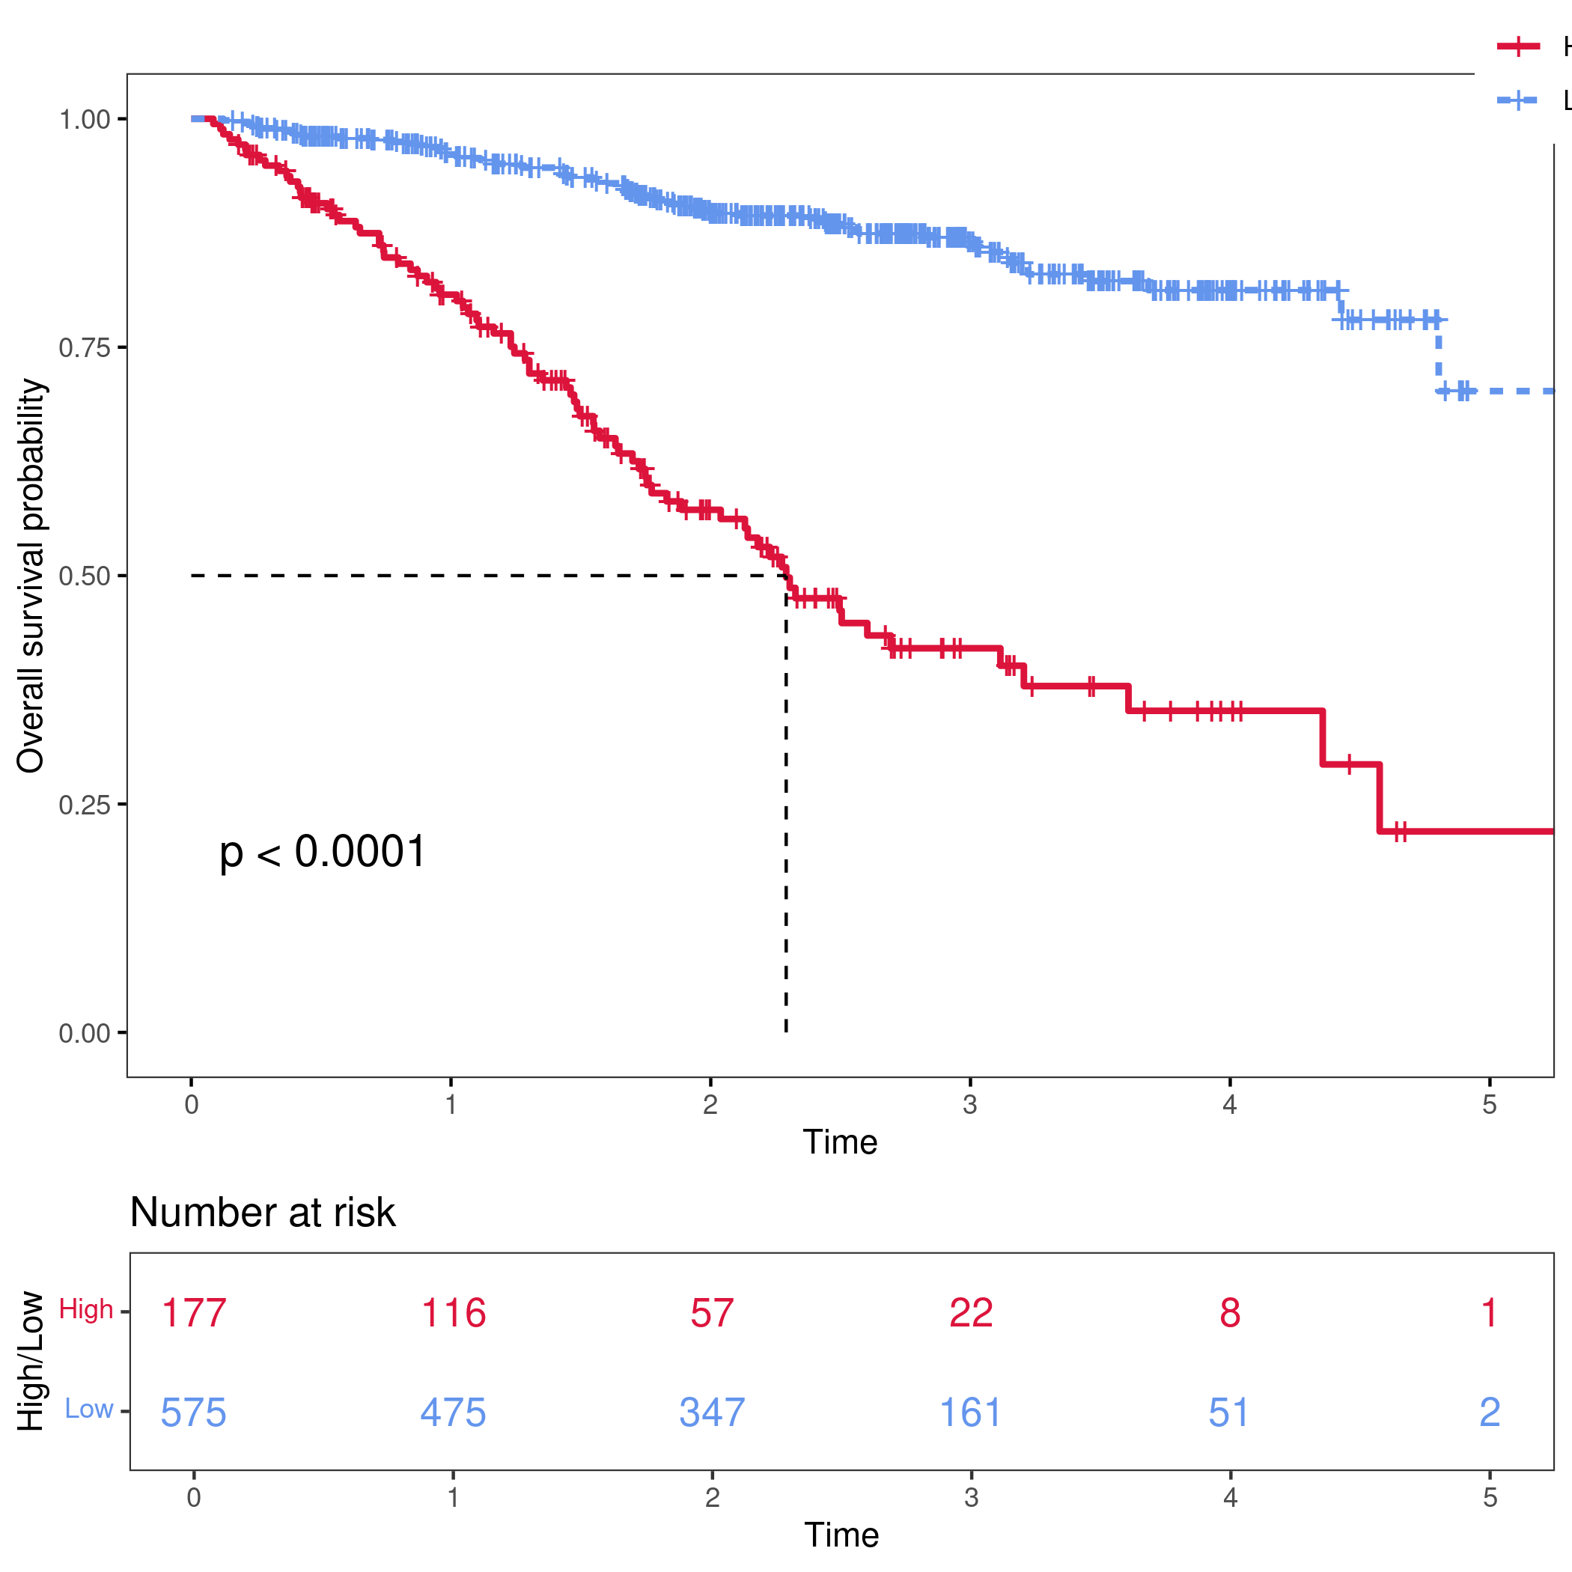
图注：Log-rank检验：p = 0.0000。高风险组生存概率显著低于低风险组。

图2 时间依赖ROC曲线
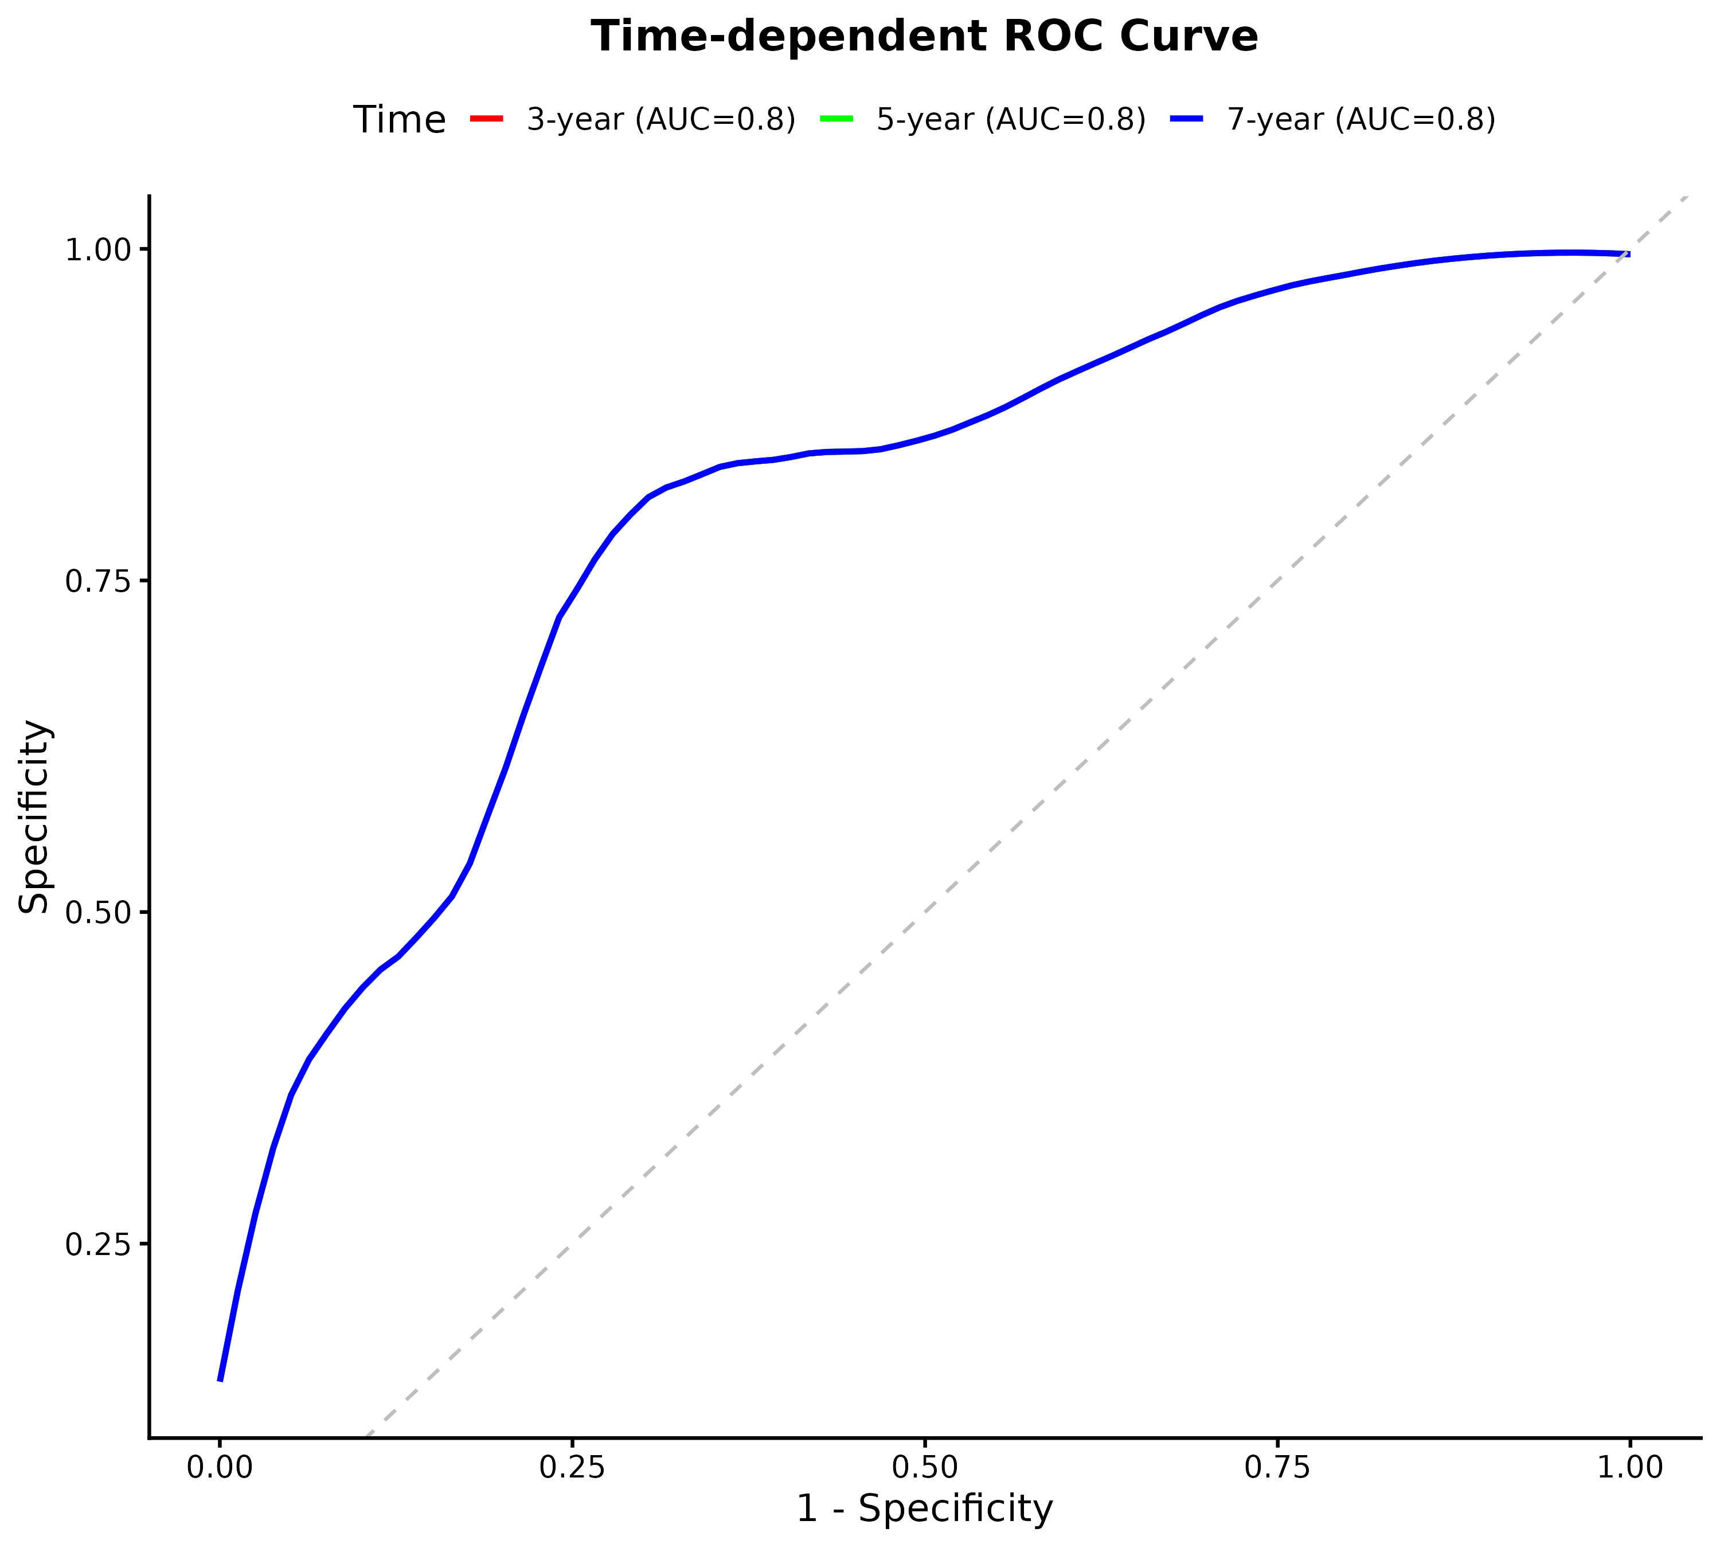
图注：1年AUC = 0.725，3年AUC = 0.756，5年AUC = 0.784，模型在各时间节点均展现出良好的区分能力。

图3 生存状态分布图
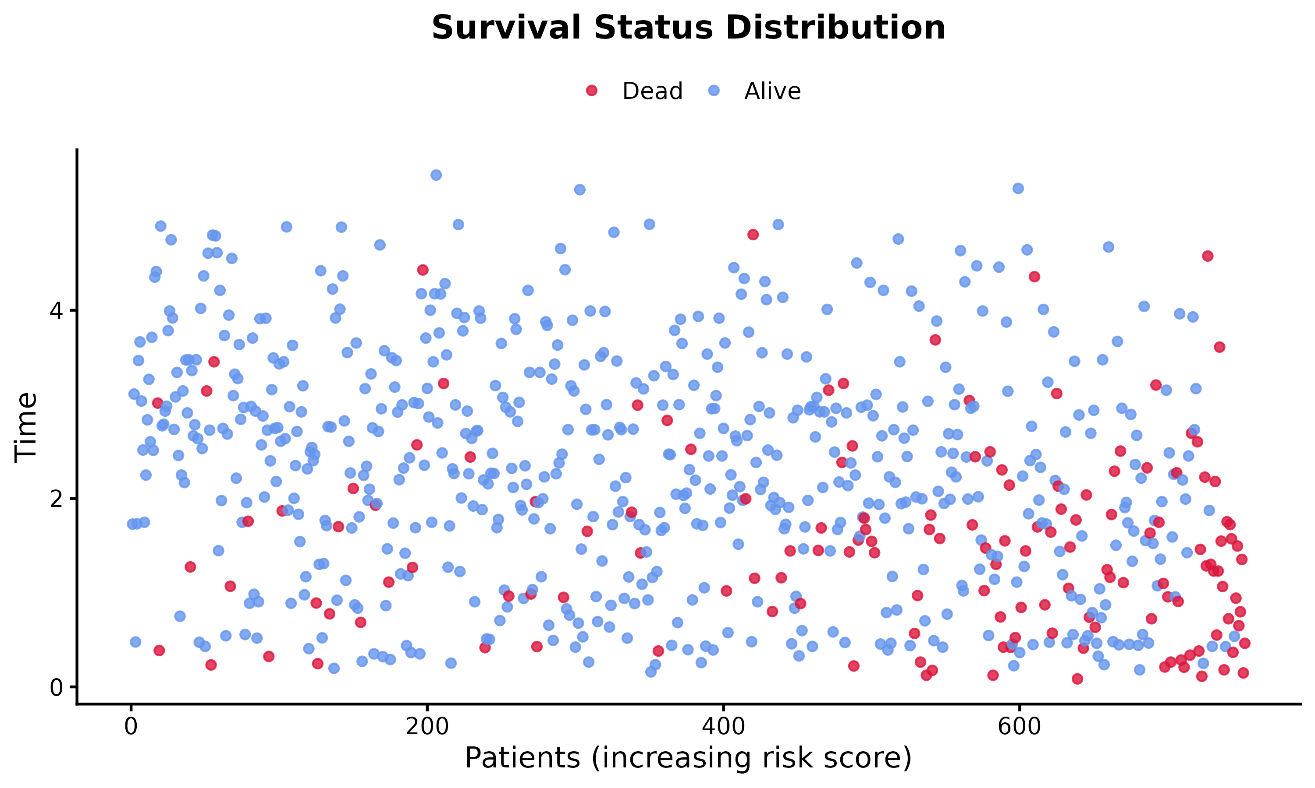
图注：上图为各患者生存状态散点（点：存活，三角：死亡）；下图为对应风险评分排序，灰色虚线为高低风险组截断值。

图4 风险评分分布图
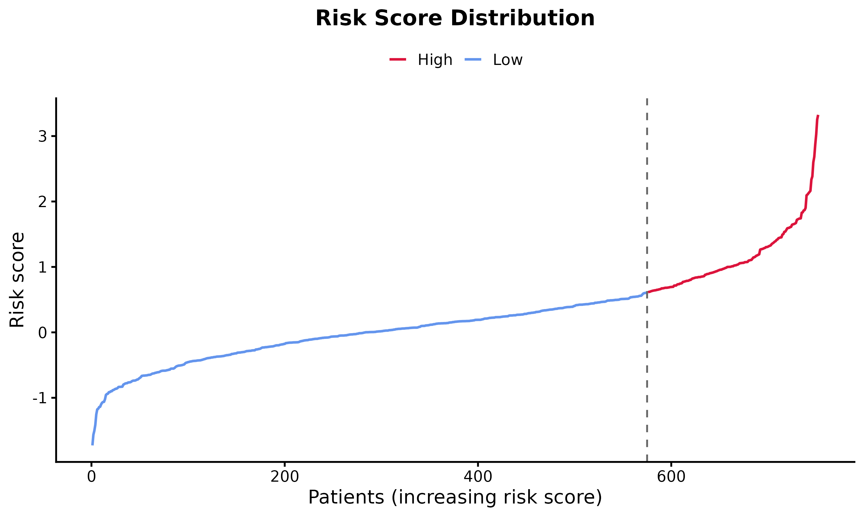
图注：红色虚线为风险评分中位值，用于划分高低风险组。

图5 预后基因表达热图
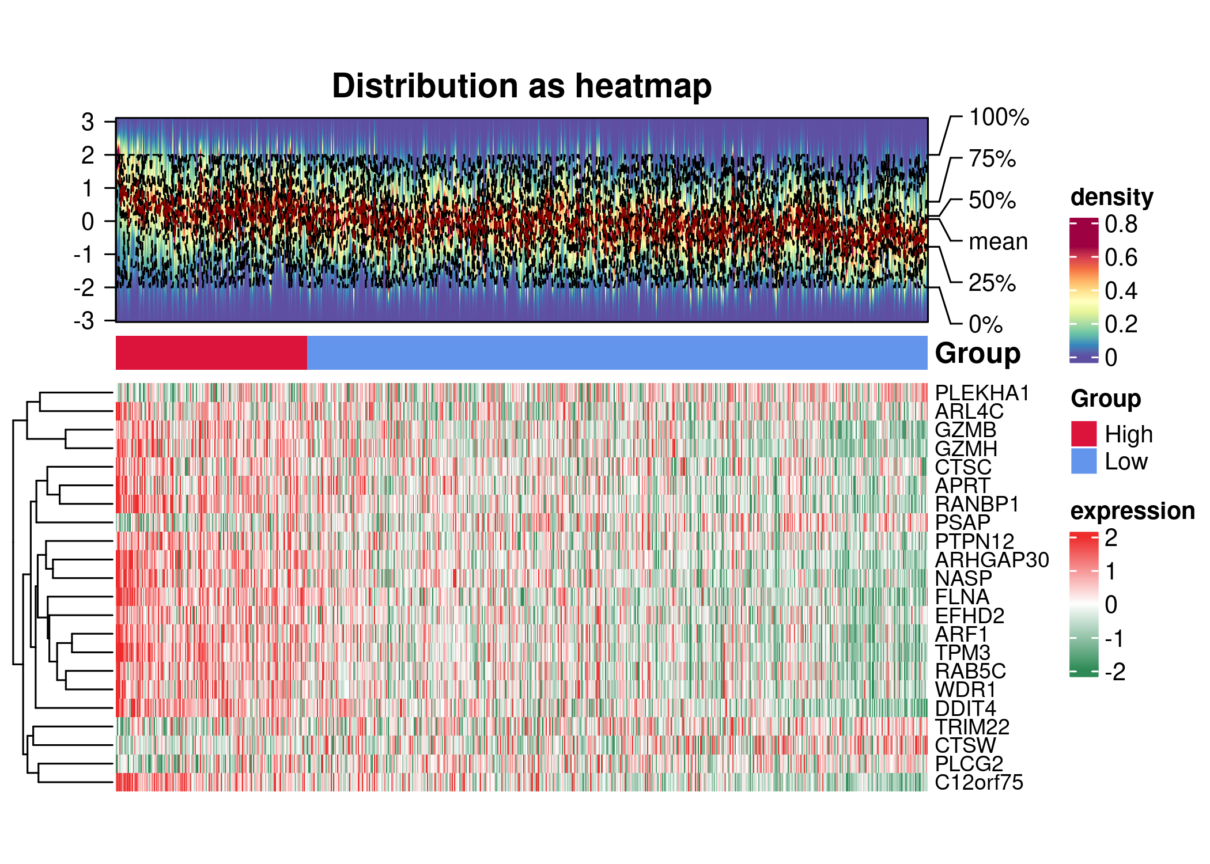
图注：列对应患者样本（按风险评分降序排列），行对应Lasso筛选的预后基因。Z-score标准化（截断至[-2, 2]），行方向聚类。

